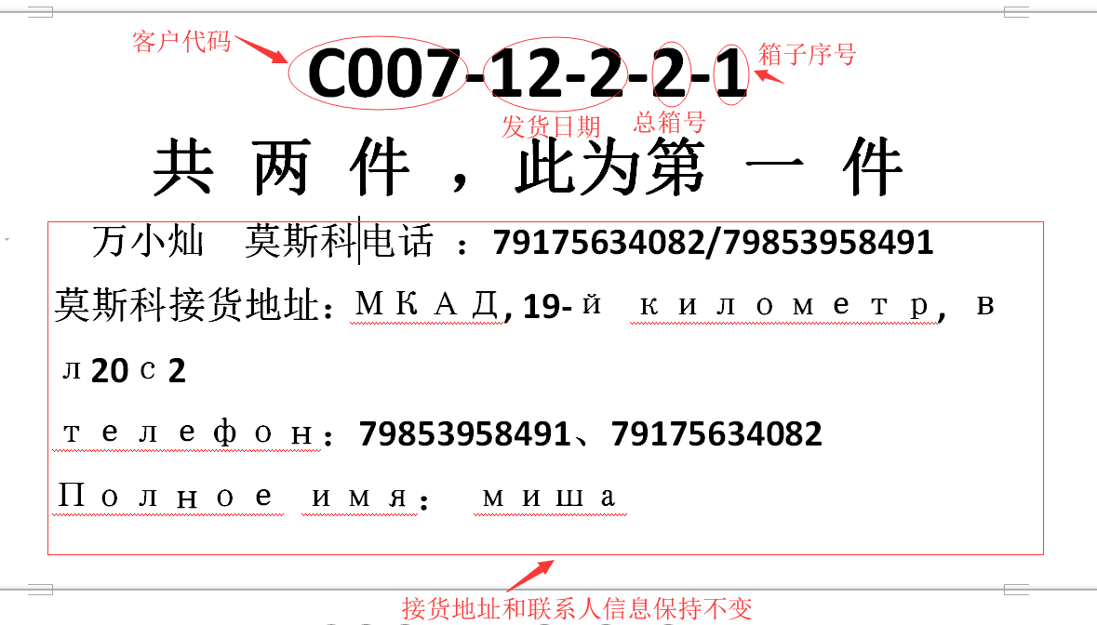
C007-12-2-2-1
共 两 件 ，此为第 一 件
万小灿 莫斯科电话 ：79175634082/79853958491
莫斯科接货地址：МКАД, 19-й километр, вл20с2
телефон：79853958491、79175634082
Полное имя： миша

C007-12-2-2-1
共 两 件 ，此为第 二 件
万小灿 莫斯科电话 ：79175634082/79853958491
莫斯科接货地址：МКАД, 19-й километр, вл20с2
телефон：79853958491、79175634082
Полное имя： миша

